用水管理系统
用水管理系统共划分17个模块，如图所示。
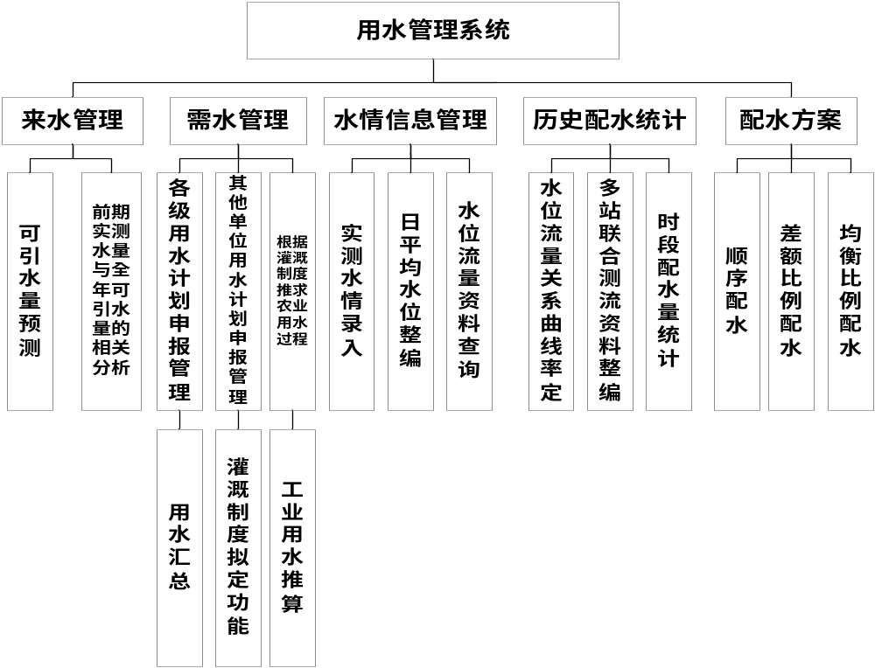
用水管理系统软件模块

（1）来水管理
来水管理包括如下功能：
①可引水量预测
要编制灌区年度灌溉计划，首先必须知道灌区的年度可引水量，同时为进行灌溉计划的月修正，也必须预测当月灌区的可引水量。(计划年度可引用水量录入)
②前期实测水量与全年可引水量的关联分析
为了预测，首先要进行前期实测水量与全年可引水量的统计关联分析，分析得到的相关关系应该随实测资料的增加而修改，以反映最新的资料成果。
统计相关关系的具体形式要根据对资料的具体分析确定。一旦确定后，即可在相关分析功能模块中使用。相关分析功能模块在数据库中要建立专用的专题库存储统计分析所用历史资料，并随着系统的使用、资料系列的延长而修改。（实测总用水量实时统计，并可根据实时水量的汇总数据对计划年度可引用水量的录入进行修改）
（2）需水管理
需水管理包括如下功能：
①各级用水计划申报管理（年度用水计划录入）
提供对各级农业用水计划申报的管理功能，主要有：
- 用水计划录入：直接录入、生成Excel导入模板、Excel导入；
- 用水计划维护：用水计划的修改和删除；
- 用水计划报表输出。
②其他单位用水计划申报管理（年度用水计划录入）
主要是工业用水单位、环境用水单位等的用水计划申报的管理，功能包括：
- 用水计划录入：直接录入、生成Excel导入模板、Excel导入；
- 用水计划维护：用水计划的修改和删除；
- 用水计划报表输出。
③根据灌溉制度推求农业用水过程（数据库增加相关字段，如：渠道名称所对应的长度和灌溉面积，是否农用，Y作物名称，单位面积耗水量）
根据各级上报的农业种植面积和种植结构信息，利用灌溉制度对农业用水计划进行复核。
④灌溉制度拟定功能
根据历史气象资料和作物耗水模型，拟定作物的灌溉制度，系统可处理多种作物。具体包括：（天气数据录入功能，根据历史天气，推算出未来天气出现的概率植，天气状况，温度，降雨量，风力风向）
- 历史气象资料频率分析：采用PIII曲线对历史气象资料按天进行频率分析，得出逐日的气象资料频率分析成果（PIII曲线的三个参数）；
- 确定典型年气象资料：根据降雨资料频率分析的成果，选定25％、50％、75％典型年气象资料系列；
- 选定本年度气象资料：根据长期气象预报，选定特定频率的典型年资料作为本年度的气象资料；
- 拟定作物灌溉制度：根据选定的气象资料和作物需水计算模型，拟定作物的灌溉制度。（？灌溉制度如何控制）
⑤工业用水推算
根据用水定额和用水单位的工业产值（量）推算该用水单位的用水量，以校核上报的水量。（？和工业产值有什么关系）
⑥用水汇总
将各用水单位的用水计划汇总，得到灌区的总用水计划，提供报表打印的功能。（按照单位名称查询水量数据）
（3）水情信息管理
本模块实现对灌区各监测点的水位、流量等水情资料的管理。具体包括如下功能：（从现有的冶河信息化软件进行修改，从而实现软件汇总，并实现其功能）
①实测水情录入
该功能模块将原始监测水位、流量、水量等资料分别输入数据库
②日平均水位整编
选定起始和终止时间之后，即可采用面积包围法或算术平均法分别整编日平均水位。当两种结果相比超过2cm时，应采用面积包围法计算日平均水位。
③水位流量资料查询
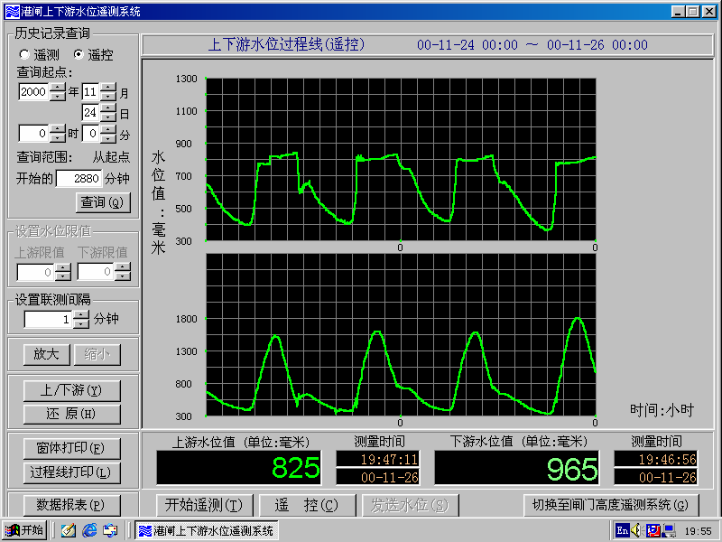
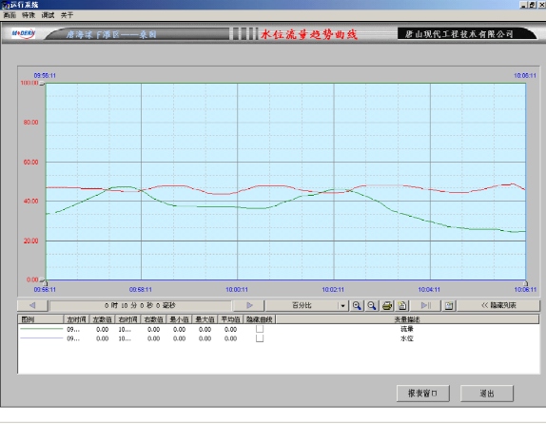
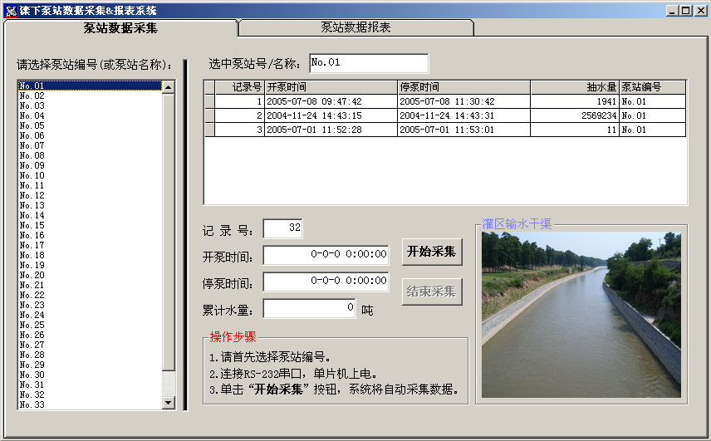
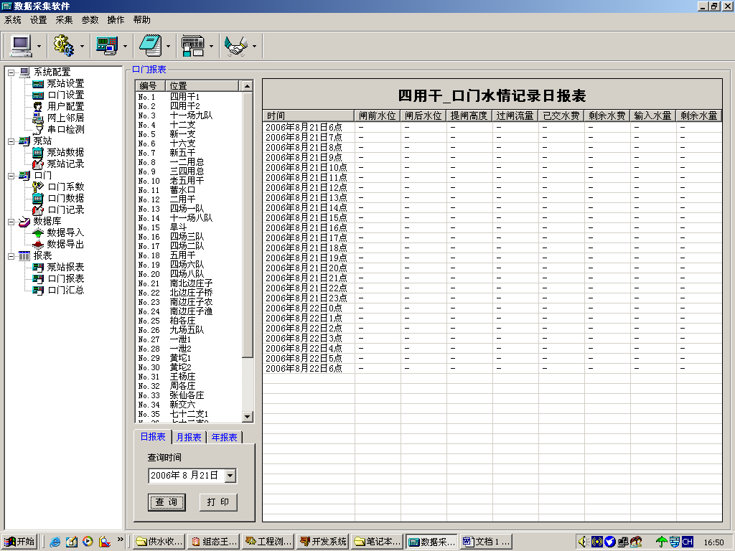
根据日期查询各测站原始水位和整编流量资料，同时可以报表形式打印输出。
水位/流量曲线
数据采集软件界面
水位/流量采集界面

（4）历史配水统计
包括水位流量关系曲线率定、多站联合测流资料整编和时段配水量统计三个功能模块。
- 水位流量关系曲线率定
选定测站的开始、结束时段之后，通过原始记录预览可以检查数据的合理性，如果发现奇异值可以直接进行修改或删除，使得率定曲线较为合理。系统向用户提供指数、对数、多项式三种曲线形式率定水位流量关系。（？水位流量的率定可能实现起来比较困难，如果直接认为修改可靠性比较高一点）
- 多站联合测流资料整编
测流原始资料及整编计算水量，由于天然和人为影响，不可避免地存在着一定误差。因此，单纯根据整编的单测站水量计算的站间配水量，有时会出现以下不合理现象：
●上站水量小于下站水量；（实现多站联合数据查询，并可根据数据偏差进行人为修改，也可实现自动修改功能）
●站间计算配水量偏大；（人为修改）
●站间计算配水量偏小。（人为修改）
凡此种种，都将直接影响配水统计的精度及配水调度的质量。因此，有必要进行多站联合测流资料整编，对整编后的各测站水量进行合理的平差。
水量平差的原则以各测站整编计算水量为基础，以渠道测站间渠段为单位，以渠段计划灌溉面积为参考，根据实际需要，应用线性规划方法对有关测站进行平差，使总平差量为最小。
- 时段配水量统计
单站测流资料整编和多站联合测流资料整编后，就可以统计任一时段、任一渠段的已配水量，为水量计量和水费计收提供依据。
（5）配水方案
配水方案是指未来一段时间内的配水计划。其约束条件为渠首可引水流量。配水调度分为实用调度法和科学调度法两种。实用调度法是在监测渠首水位、渠道水位和条件典型田间水位（如高水田水位和尾水田水位）的基础上，合理制定调度方案。在这种模式下，灌溉供水以田间的典型水位为判断标准，如果田间水位高于一定的标准，则停止向灌溉渠道供水；如果田间水位低于一定标准，则及时向灌溉渠道供水。科学调度法则是在渠首水位、渠道水位、田间水位和气象、渗漏等监测资料的基础上，通过作物需水量计算模型和田间水量平衡分析，根据当地的节水灌溉制度，确定作物最佳的灌溉时间和灌溉量，以达到节水增产、增效的目的。（？是不是这种分析的依靠于绝对水位数值，相关的分析也太多参数，如果是渠首总水量，渠道水量，前面说的灌溉农业作物总用水量，从各个渠道已经灌溉的水量数据分析，从而使现下面的差额比例配水和均衡比例配水）
在科学调度法中有以下三种制定配水方案的思路：
- 顺序配水
当冶河来水严重不足，同时各单位的用水矛盾又十分突出时，为减少输水损失，使少量的水发挥最大的经济效益，采取先上游、后下游的顺序配水方式。
- 差额比例配水
在灌溉期间，由于各用水渠段的气温、墒情及管理水平等诸多因素的不同，其已配水差额（计划配水量与已配水水量的差值）也不尽相同。为使灌区内各用水单位均衡受益，把各渠段已配水差额占其所在系统已配水差额的比例作为权重进行配水。这样，计算出来的各段预达比例同样不尽一致，但其差距逐渐缩小。
- 均衡比例配水
在水量调配中，为减少各用水单位之间的矛盾，使灌区上、下游均衡受益，各用水渠段必须满足以下条件：
●预达比例不大于其所在系统的预达比例；
●下个时段预配水量不大于已配水差额，且介于最大、最小配水量之间。

